**使用方法**

1. 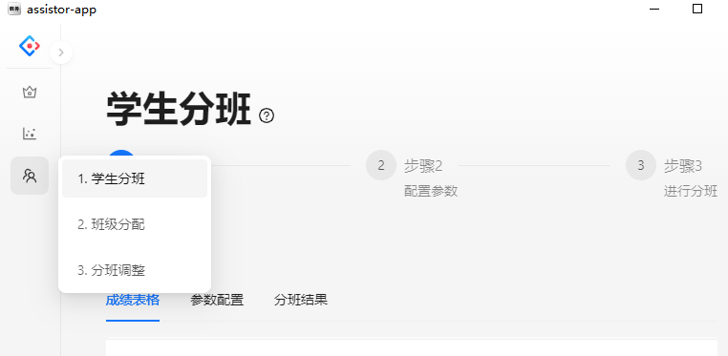**进入分班界面：**

**进入软件后点最左侧双人按钮，进入学生分班界面。如下图：**

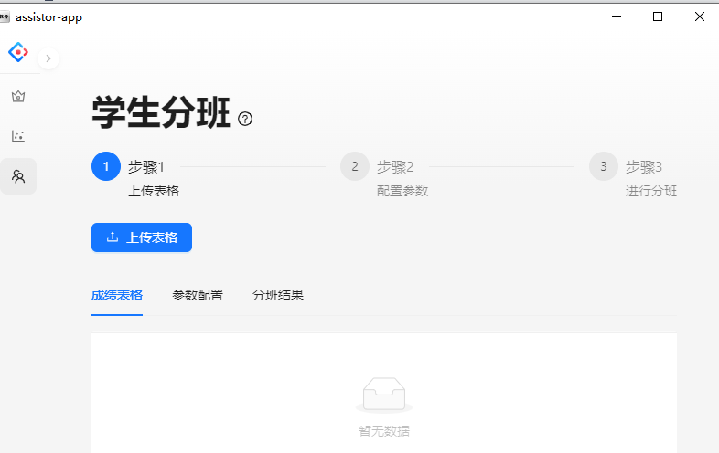

1. 分班步骤
2. 步骤1，上传表格，点【上传表格】按钮，选择需要用来分班的数据文件（xlsx格式，有学籍号、姓名、班级、总分、性别5个字段）

2、步骤2：参数配置，将上传表格中的总分、性别、分班数量字段配置在相应位置，点【确认配置】

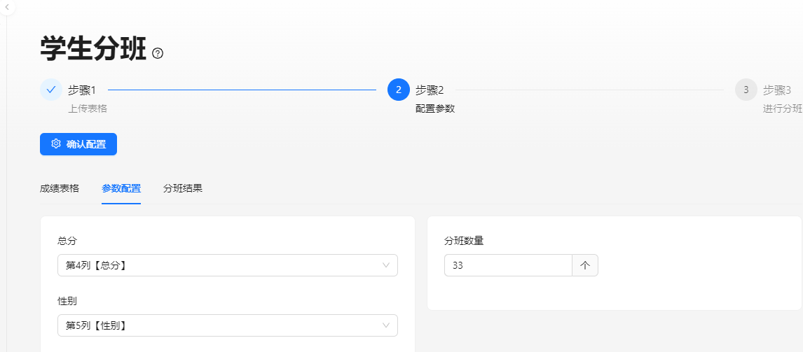

3、步骤3，进行分班，完成步骤2之后，软件自动进入步骤3，点【开始分班】，系统将分班结果显示在下面的区域（显示了文件存放的时间、路径），点最右边的【打开】按钮，可找到分班之后的文件（两个，一个为分班后统计各签人数的《信息表》，一个为分班后有抽签号的《分班表》

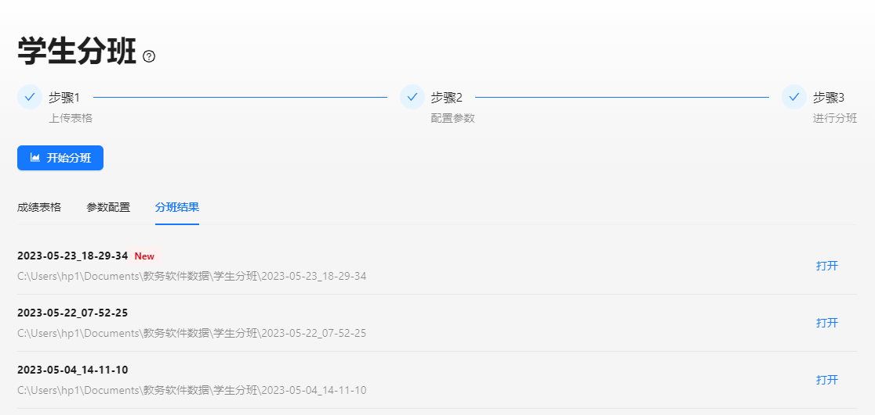

**设计规则：**

1. 需要提供表格
2. 必须是xlsx格式的电子表格
3. 至少要有学籍号、姓名、班级、总分、性别5个字段

**二、分班规则**

1、先将学生按性别分为男、女两组

2、再分别将男、女两组学生按总分从高到低排序

3、男生分班（以分30个班为例）：

将男生第1名分在第1签，第2名分在第2签，以此类推，第30名分在第30签（如果要分40个班，则第40名放在第40签）；第31名放在第30签，第32名分在第29签，第33名分在第28签，以此类推，第59名分在第2签，第60名分在第1签；第61名分在第1签，第62名分在第2签，如此循环

4、女生分班（以分30个班为例）：

将女生第1名分在第30签，第2名分在第29签，第3名分在第28签，以此类推，第29名分在第2签，第30名分在第1签；第31名分在第1签，第32名分在第2签，第33名分在第3签，以此类推，第59名分在第29签，第60名分在第30签；第61名分在第30签，第62名分在第29签，如此循环

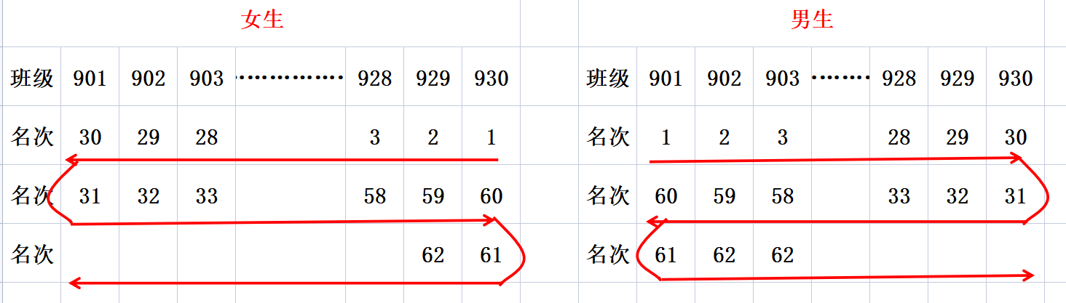

5、合并：将所有男生、女生相同的班级合并在一起

三、输出

输出xlsx电子表格，需要有学籍号、姓名、班级、总分、性别、抽签号6个字段